云南保山电力股份有限公司
电气一次设备调度编号标准
(试行)

云南保山电力股份有限公司
2020年3月

目录
目录 1
前言 2
1 范围 3
2 规范性引用文件 3
3 术语和定义 3
4 职责 3
5 内容和方法 3
5.1 电力系统设备电压等级与代表数码对照按下表执行： 3
5.2 交流110kV 及以下电压等级设备编号 4
5.2.1 编号原则 4
电力系统交流设备实行双重编号 4
5.2.2 母线编号 4
5.2.3 断路器编号 4
5.2.4 隔离开关编号 7
5.2.5 接地开关编号 9
6 检查与考核 11
7 附录 11
7.1附录A（资料性附录）：交流110kV变电站接线设备编号图例 12
7.2 附录B（资料性附录）：110kV电站接线设备编号图例 11

前言

为加强电力系统调度运行管理，规范保山电网电气一次设备的调度编号，根据原国家水利电力部《电力系统部分设备统一编号准则》(SD240-87)要求，结合保山电网实际，制定本标准。
本标准由云南保山电力股份有限公司调度中心提出并归口。
本标准起草部门：云南保山电力股份有限公司调度中心。
本标准起草人：林德兴。
本标准审核人：晏平。
本标准批准人：寸炜 。
本标准由云南保山电力股份有限公司调度中心负责解释。

电气一次设备调度编号标准

1 范围
为加强电力系统调度运行管理，规范电气一次设备的调度编号，特制定本标准。
本标准适用于云南保山电力股份有限公司（以下简称“公司”）电网内所有新建、改建或扩建的发电厂、变电站电气一次设备的调度编号。凡加入保山电力系统运行的发、输、变电设备，都应按本标准实行统一编号。
保山电网原已投产运行的电气一次设备，调度编号与本标准不一致的，原则上各分公司、各发电单位、各并网用电单位应列入计划逐步进行整改。

2 规范性引用文件
下列文件中的条款通过本标准的引用而成为本标准的条款。凡是注日期的引用文件，其随后所有的修改单（不包括勘误的内容）或修订版均不适用于本标准，凡是不注日期的引用文件，其最新版本适用于本标准。
2.1 电力系统部分设备统一编号准则(SD240-87)
2.2 云南电网电气一次设备调度编号原则

3 术语和定义
无

4 职责
4.1 公司调度中心负责本标准的归口管理及组织协调。
4.2 各级调度机构按本标准负责对各自调度管辖范围内的电气一次设备进行调度编号。

5 内容和方法

5.1 电力系统设备电压等级与代表数码对照按下表执行：
电压等级 | 代表数码
380 | 4
6kV | 6
10 kV | 0
35 kV | 3
110 kV | 1
220 kV | 2
500 kV | 5
如设备为在上表中未列出的特殊电压等级，则编号时应选用对照表中最接近该电压的低一级电压等级代码。如20kV设备应选用表中10kV代码"0"进行编号。

5.2 交流110kV 及以下电压等级设备编号

5.2.1 编号原则
电力系统设备编号按设备调度管辖范围划分，遵循谁管辖谁编号的原则。正式编号前，上、下级调度间应作好协调一致的工作。
电力系统交流设备实行双重编号，即由代码编号和设备名称两部分组成。需进行调度编号的电力系统设备一般为母线、断路器、隔离开关、接地开关四类。

5.2.2 母线编号
母线分别用Ⅰ、Ⅱ、Ⅲ、Ⅳ罗马数字表示。
排列顺序规定为：从发电机、变压器侧向出线线路侧；由固定端向扩建端(平面布置)；自上而下(高层布置)排列；角形接线按顺时针方向排列；或按照设计单位在设计图纸中已确定的母线排列顺序从小到大编号。

5.2.3 断路器编号
110kV 及以下电压等级断路器编号断路器编号用三位数字表示，第一位数代表电压等级；后两位数字表示接线方式和用途(如图1)。后两位数码的使用规定：
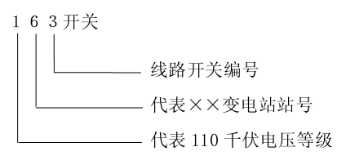
图1
母联断路器及旁路断路器：
母联断路器及旁路断路器划分为：母联断路器、旁路断路器、母联兼旁路断路器(如图2)、旁路兼母联断路器(如图3)四种。其中母联兼旁路断路器按母联断路器编号，旁路兼母联断路器按旁路断路器编号。
旁母
Ⅱ
母
I
母
112
旁母
Ⅱ
母
I
母
115

图2 图3
母联断路器和旁路断路器第二、三位编号用被联结的二条母线号组成，小数在前，大数在后。
例如：110kVⅠ、Ⅱ母之间的联络断路器为112。
110kVⅢ、Ⅳ母之间的联络断路器为134。
110kV母线与旁路母线间断路器为115。
出线断路器编号
出线断路器按出线间隔顺序编号，其构成为“电压等级代码+厂站区别码+出线间隔序号”。原则上“厂站区别码” 应选用大于该厂站母线数目的数字；出线间隔如超过十个的，则十个及以上的出线间隔编号后两位按本站“厂站区别码”加1后，从1号开始顺序编号。
如：从固定端起第一个出线间隔的断路器编号为161，从固定端起第二个出线间隔断路器编号为162，……，第十个出线间隔断路器编号为171，第十一个出线间隔断路器编号为172。
110kV/35kV/10kV电抗器、电容器、滤波器断路器编号
补偿电容器的断路器：以电容器识别码C＋电压等级代码＋母线号＋组号（Ⅰ段母线上为单号，Ⅱ段母线上为双号）。
电抗器断路器：以电抗器识别码K＋电压等级代码＋母线号＋组号（Ⅰ段母线上为单号，Ⅱ段母线上为双号）。
滤波器断路器：以滤波器识别码L＋电压等级代码＋母线号＋组号（Ⅰ段母线上为单号，Ⅱ段母线上为双号）。
主变压器断路器及站用变编号
主变压器断路器编号第一位数为电压等级代码，第二位数为“0”，第三位数为主变序号，如3号主变压器110kV/35kV/10kV三侧断路器编号相应为103、303、003。
变电站站用变断路器编号
变电站站用变断路器编号以元件标识码“ZY+电压等级代码＋母线号＋站用变号”。站用变只有隔离刀闸的以元件标识码“ZY+电压等级代码＋母线号＋站用变号＋‘1’”。注：站用变号高电压等级的为小号（如35kV站用变号为1，10kV站用变号为2）（如图4）
变电站接地变断路器编号
变电站接地变断路器编号以元件标识码“JD+电压等级代码＋母线号＋接地变号”。接地变只有隔离刀闸的以元件标识码“JD+电压等级代码＋母线号＋接地变号＋‘1’”。接地变和站用变共用的按站用变编号规则进行编号。

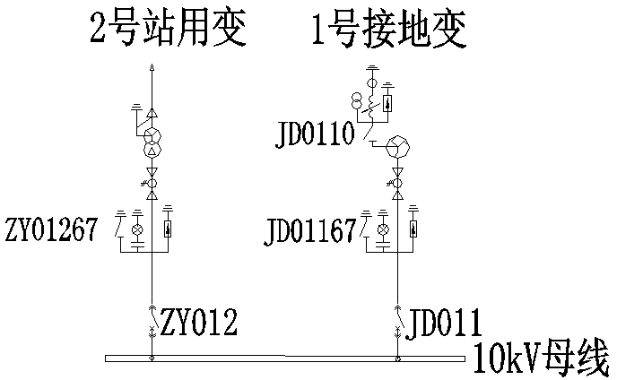
图4

角形结线的断路器编号
角形结线的断路器编号从起始点顺时针编号，如161、162、163、164。
发电厂发电机编号及站用电断路器编号
发电机断路器编号由“电压等级代码＋发电机号＋断路器号组成”。
发电厂站用电断路器第二、三位数字的使用原则可根据各厂情况自行拟定，也可参照变电站站用变编号执行。如厂用设备较多，用三位数字无法表示，厂用出线断路器也可用四位数字表示。
如：1.励磁变断路器：以元件标识码LC+电压等级代码+发电机号+励磁变号（x或xx）。
2.站用变断路器：站用变接于发电机母线上的，以元件标识码ZY+电压等级代码+发电机号+站用变号（x或xx），400V侧以元件标识码ZY+电压等级代码+0+站用变号（x或xx）。
3.近区变断路器：近区母线侧变断路器以元件标识码JQ+电压等级代码+母线号+近区变变号，线路侧断路器以元件标识码JQ+电压等级代码+0+近区变变号。

5.2.4 隔离开关编号
母线隔离开关编号
单母线隔离开关编号由“所属断路器号+1”四位数字组成。两把隔离开关穿在一起的由“所属断路器号+1＋1（2）”五位数字组成，如12111、12112。
双母线隔离开关编号由“所属断路器号+母线号”四位数字组成。如母联112断路器Ⅰ母侧隔离开关编号为1121，Ⅱ母侧隔离开关编号为1122。
旁联隔离开关编号
旁联隔离开关编号由“所属旁路断路器号+相应母线号”五位数字组成（如图5所示）。
旁路兼母联断路器切换为母联运行的旁联隔离开关编号由“母联开关号+相关联的两主母线号”组成。其中最末一位数码为刀闸所接主母线号（如图6所示）。
旁母
II
母
I
母
1155
115
21551
1151
1152
旁母
II
母
I
母
1255
125
1256
12521
1252

图5 图6

线路出线隔离开关、主变压器、发电机主变侧隔离开关编号
线路出线隔离开关、主变压器、发电机侧隔离开关编号由“所属断路器号＋‘6'”四位数字组成。如0116、1016（如图8）。如线路侧多把刀闸，靠断路器侧由“所属断路器号＋‘6'+‘1...’”四位数字组成，靠线路侧刀闸由靠断路器侧刀闸号加一位从1开始编号（如图7）。如16161、16162...。
电容器、电抗器、滤波器侧隔离开关编号由“所属断路器号＋‘6'”组成。

0111

01161

011617

01162

02167

011
0111

01161

01162

011617
011627

10 kV母线

011

0111

0116

019

0191

0196

021

0211

0216

......

01167

01967

011

10 kV母线

10 kV母线

图7 图8
母线电压互感器隔离开关编号
母线电压互感器隔离开关编号由“电压等级代码+‘90'+母线号”四位数字组成，如1901、1902。
如同一母线上装设有多组母线电压互感器的，双母线结线方式单数母线上电压互感器的隔离开关编号第四位用“1、3、5、……”；双数母线上电压互感器的隔离开关编号第四位用“2、4、6、……”予以区分，如图9所示。多母线结线方式则各组母线电压互感器的隔离开关编号按“电压等级代码+‘90'+母线号+电压互感器序号”五位数字组成，如110kVⅢ母第一组电压互感器的隔离开关编号为19031、第二组为19032，以此类推。
1901
1902
1903
1904
II
母
I
母

图9

发电机出口处多组专用电压互感器隔离开关编号
发电机出口处多组专用电压互感器隔离开关编号由“电压等级代码+‘9'+发电机序号+电压互感器序号”四位数字组成。如１号发电机10kV侧三组专用电压互感器隔离开关编号相应为0911、0912、0913。
线路电压互感器隔离开关编号
线路电压互感器隔离开关编号由“对应线路断路器编号+‘9’”四位数字组成。
避雷器隔离开关编号
母线避雷器隔离开关编号第二位数字用“8”表示，其余按母线电压互感器隔离开关编号规则执行。如1801、1802。
线路避雷器隔离开关编号由“对应线路断路器编号+‘8’”四位数字组成。
主变避雷器隔离开关编号由“对应主变断路器编号+‘8’”四位数字组成。
发电机中性点经避雷器接地隔离开关编号由“对应发电机出口断路器编号＋8”四位数字组成。
母线电压互感器和避雷器共用的隔离开关编号
母线电压互感器和避雷器共用的隔离开关编号按母线电压互感器隔离开关规则进行编号。

5.2.5 接地开关编号
接地开关编号一般由“所属隔离开关编号+‘7'”五位数字组成。隔离开关上只装设有一组接地开关的，则无论该接地开关装设位置在何处，其第五位编号均只使用 “7”，如15167、15117。
同一隔离开关两侧均装设有接地开关时，将靠断路器一侧接地开关编号按“所属隔离开关号+‘0'”五位数字组成，
同一隔离开关两侧均装设有接地开关，且一侧装设两组接地开关时，将靠断路器侧接地开关编号按“所属隔离开关号＋‘1’＋‘7’”六位数字组成，如341617。规则如下：
线路隔离开关靠线路侧的接地开关尾位用“7”，靠断路器侧的接地开关尾位用“0”；
变压器侧隔离开关靠变压器侧的接地开关尾位用“7”，靠断路器侧的接地开关尾位用“0”；
母联所属隔离开关靠母线侧的接地开关尾位用“7”，靠断路器侧的接地开关尾位用“0”。
母线电压互感器隔离开关靠电压互感器侧的接地开关尾位用“7”，母线侧的接地开关尾位用“0”。

图10
主变压器中性点接地开关编号
主变压器中性点接地开关编号由“变压器本侧断路器号+‘0'”四位数字表示，如1010、1020。
两台35kV主变中性点间连接隔离开关编号为“电压等级代码+‘0’+两台变压器号（小号在前）＋‘0’。（如图11）
主变经消弧线圈接地开关按照主变压器中性点接地开关编号执行。
母线专用接地开关编号
母线专用接地开关编号由“电压等级代码+母线编号+‘0’+组别序号+‘7’”五位数字组成。
如：Ⅰ母：第一组接地开关11017；第二组接地开关11027。
Ⅱ母：第一组接地开关12017；第二组接地开关12027
旁母：第一组接地开关15017；第二组接地开关15027。

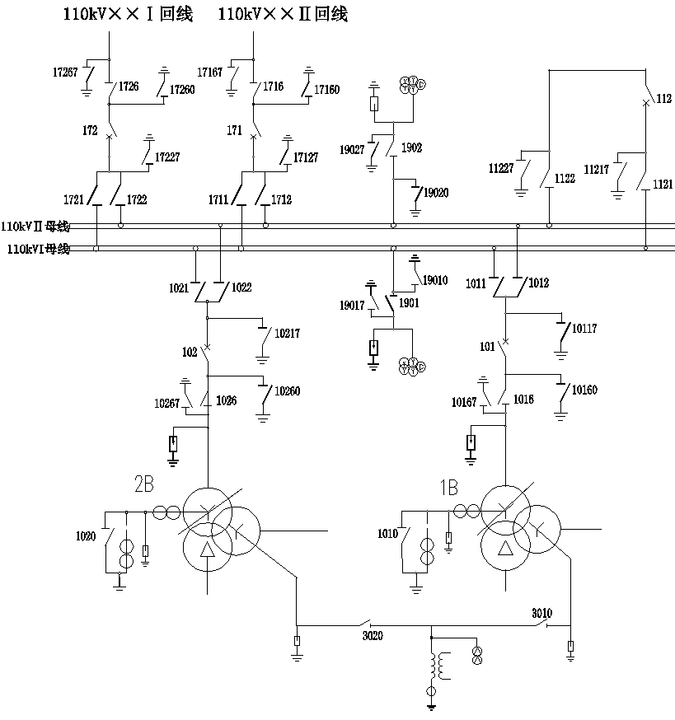
图11

6 检查与考核
公司电力调度中心负责定期或不定期监督检查与考核设备调度编号执行情况。

7 附录
7.1 附录 A：（资料性附录）交流110kV变电站接线设备编号图例
7.2 附录 B：（资料性附录）交流110kV电站接线设备编号图例

7.1附录A（资料性附录）：交流110kV变电站接线设备编号图例

7.2 附录B（资料性附录）：110kV电站接线设备编号图例

